**TRƯỜNG CAO ĐẲNG KINH TẾ - KỸ THUẬT**

**THÀNH PHỐ HỒ CHÍ MINH**

**KHOA CÔNG NGHỆ THÔNG TIN**



**TIỂU LUẬN MÔN HỌC**

**Xây dựng phần mềm quản lý**

Tên đề tài: **Phần mềm quản lý câu lạc bộ sinh viên**

GVHD: **Nguyễn Gia Khoa**

Sinh viên thực hiện: **Nguyễn Lâm Trường Thịnh**

**Tăng Chí Hào**

**LỜI NÓI ĐẦU**

Trong bối cảnh công nghệ thông tin phát triển và sự nở rộ của các hoạt động ngoại khóa, việc quản lý câu lạc bộ sinh viên một cách hiệu quả và khoa học trở thành một yêu cầu cấp thiết. Câu lạc bộ sinh viên không chỉ là nơi giao lưu, học hỏi mà còn là môi trường để phát triển các kỹ năng mềm và kết nối với cộng đồng. Tuy nhiên, việc quản lý thủ công không những khó khăn mà còn kém hiệu quả trong việc giám sát, điều phối và tổ chức hoạt động câu lạc bộ.

Trước thực tiễn đó, Việc hướng tới xây dựng phần mềm quản lý câu lạc bộ sinh viên được kỳ vọng sẽ giúp tối ưu hóa việc quản lý và tạo nền tảng thuận tiện cho việc giao tiếp, tương tác giữa các thành viên câu lạc bộ.

**MỤC LỤC**

I. SƠ LƯỢC VỀ PHẦN MỀM 1

II. TÍNH NĂNG NỔI BẬT 1

III. SƠ ĐỒ TỔ CHỨC DỮ LIỆU 1

IV. GIAO DIỆN PHẦN MỀM 5

1. Đăng nhập 5

2. Đăng ký 6

3. Giao diện chính 8

4. Câu lạc bộ 9

5. Soạn bài viết 11

6. Xem bài viết 12

7. Gửi thông báo 13

8. Xem thông báo 13

9. Lịch hoạt động 14

10. Lưu trữ 16

11. Trình đọc 16

12. Quản lý 18

13. Thông tin tài khoản 19

14. Thông tin ứng dụng 19

15. Tuỳ chỉnh 20

V. KẾT LUẬN 21

# **SƠ LƯỢC VỀ PHẦN MỀM**

Trong môi trường học tập và sinh hoạt hiện đại, các câu lạc bộ sinh viên đóng vai trò quan trọng trong việc phát triển kỹ năng mềm, kết nối cộng đồng và hỗ trợ học tập. Tuy nhiên, việc quản lý các hoạt động của câu lạc bộ thường gặp nhiều khó khăn do số lượng thành viên lớn và đa dạng các hoạt động.

Phần mềm Quản lý Câu lạc bộ Sinh viên được phát triển nhằm giải quyết những thách thức này, mang lại giải pháp toàn diện và hiệu quả cho việc quản lý. Phần mềm cung cấp các tính năng tiên tiến như quản lý thông tin thành viên, đăng ký và theo dõi sự kiện, quản lý tài chính, và tạo lập lịch trình hoạt động.

Phần mềm giúp tự động hóa quy trình quản lý, giảm bớt khối lượng công việc thủ công và nâng cao hiệu quả hoạt động của câu lạc bộ. Giao diện thân thiện và dễ sử dụng, giúp ban quản lý dễ dàng truy cập và quản lý thông tin mọi lúc, mọi nơi.

Với phần mềm Quản lý Câu lạc bộ Sinh viên, việc tổ chức và điều hành các hoạt động trở nên đơn giản và hiệu quả hơn, góp phần tạo nên một môi trường học tập và hoạt động ngoại khóa phong phú, hấp dẫn cho sinh viên.

# TÍNH NĂNG NỔI BẬT

Phần mềm này được tích hợp rất nhiều tính năng giúp mang lại sự dễ dàng trong việc quản lý câu lạc bộ. Một số tính năng nổi bật gồm có:

* Bài viết: Xem và soạn bài viết.
* Thông báo: Xem, viết thông báo và nhận thông báo trên thời gian thực.
* Lưu trữ: Xem và quản lý thư mục, tập tin, tải về hoặc tải lên.
* Lịch: Xem và lập lịch hoạt động.

# **SƠ ĐỒ TỔ CHỨC DỮ LIỆU**

Sơ đồ ERD:

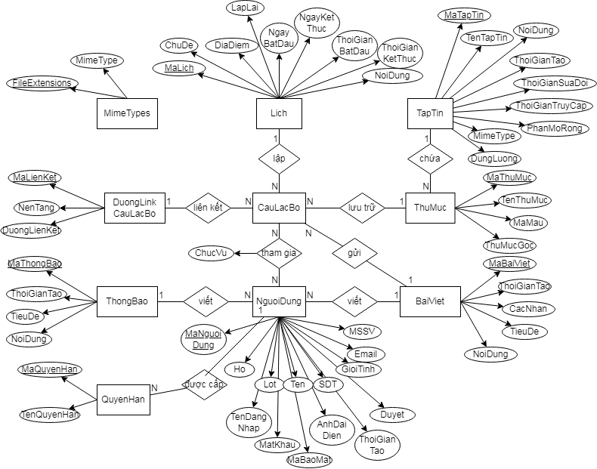

Sơ đồ CSDL:

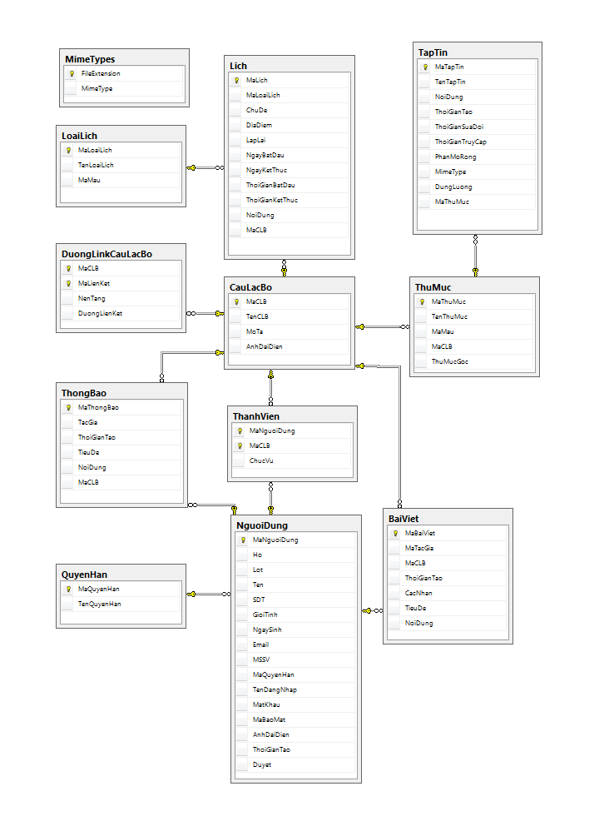

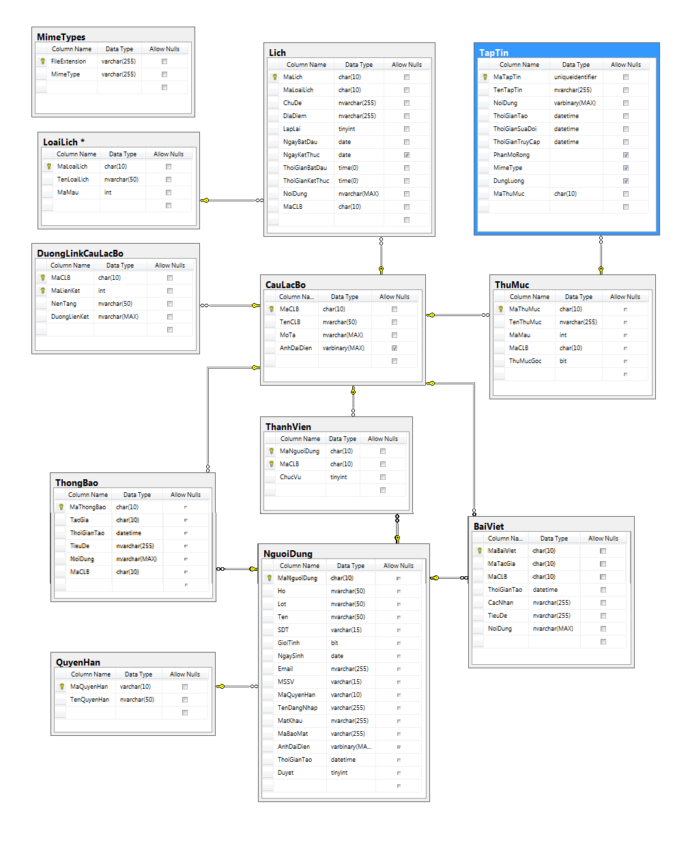

# GIAO DIỆN PHẦN MỀM

## Đăng nhập

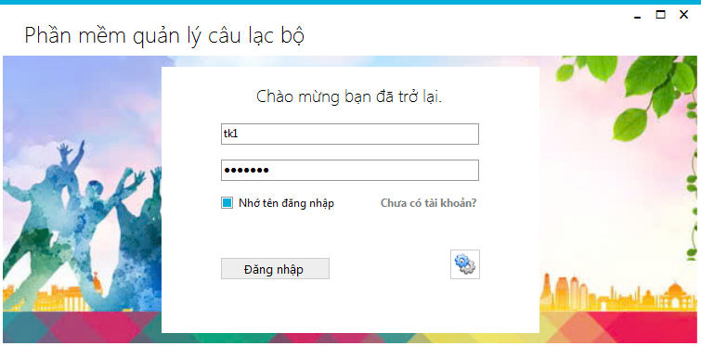

Đây là giao diện đầu tiên khi mở phần mềm này. Trên giao diện này, người dùng sẽ cần phải nhập đầy đủ thông tin cần thiết để truy cập vào tài khoản của mình gồm tên đăng nhập và mật khẩu đã được đăng ký trước đó. Sau khi điền thông tin, người dùng sẽ nhấn nút đăng nhập để được cấp quyền truy cập vào hệ thống.

Trong trường hợp người dùng chưa có tài khoản, có một lựa chọn cho phép họ tạo tài khoản mới bằng cách nhấn vào dòng chữ “Chưa có tài khoản?”. Khi được nhấp vào, người dùng sẽ được chuyển đến một giao diện khác để thực hiện quá trình đăng ký tài khoản.

Bên cạnh đó, người dùng có thể tiến hành thay đổi các cài đặt của phần mềm bằng cách nhấn vào biểu tượng bánh răng ở dưới góc phải màn hình. Biểu tượng này sẽ mở ra một form khác, nơi người dùng có thể điều chỉnh các cài đặt khác nhau mà phần mềm cung cấp.

## Đăng ký

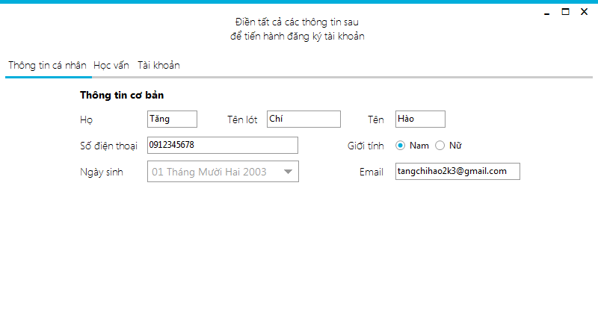

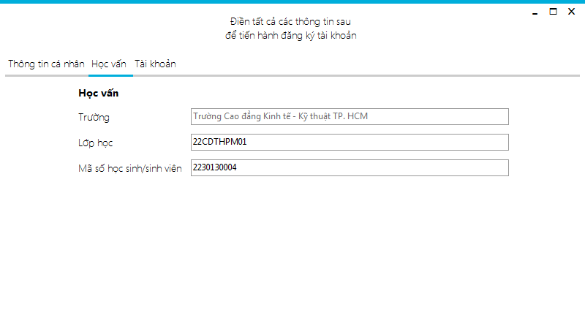

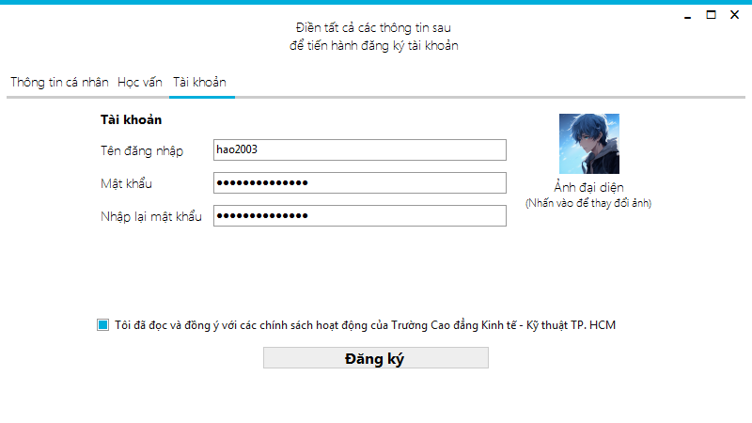

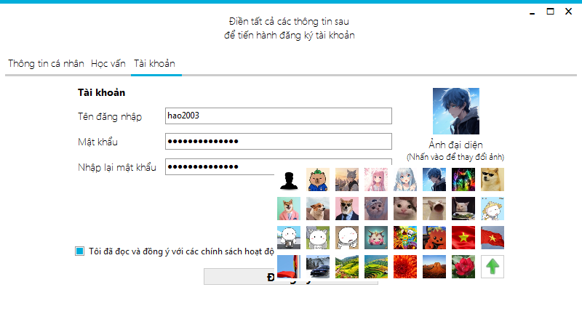

Giao diện này hỗ trợ người dùng trong việc thực hiện việc đăng ký tài khoản một cách dễ dàng và thuận tiện. Để hoàn tất quá trình đăng ký, người dùng cần cung cấp đầy đủ các thông tin được yêu cầu trên màn hình, bao gồm các thông tin cá nhân và các thông tin khác cần thiết để tạo tài khoản. Việc điền chính xác và đầy đủ các thông tin này sẽ giúp quá trình đăng ký diễn ra nhanh chóng và suôn sẻ.

Bên cạnh đó, người dùng cũng có thể thay đổi hình đại diện (avatar) mặc định của mình. Để làm điều này, chỉ cần nhấn vào hình đại diện hiện tại và lựa chọn ảnh mà mình muốn sử dụng. Người dùng còn có thể tải lên một bức ảnh từ máy tính của mình để thay thế hình đại diện mặc định, giúp tạo nên một sự cá nhân hóa cho tài khoản của mình.

Sau khi đăng ký xong, người dùng sẽ đợi một khoảng thời gian để tài khoản của mình được duyệt bởi quản trị viên và sau đó ghi lại tên đăng nhập và mật khẩu vừa ghi vào form đăng nhập để đăng nhập vào hệ thống.

## Giao diện chính

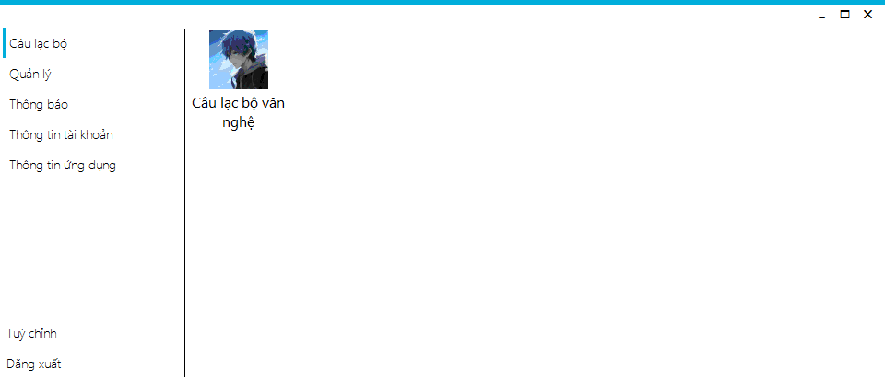

Giao diện này sẽ xuất hiện ngay khi người dùng đăng nhập thành công tài khoản của mình. Thiết kế thân thiện, điều hướng dễ dàng chính là điểm mạnh của giao diện này. Để làm được điều đó, các chức năng của phần mềm được phân loại thành các menu con một cách rõ ràng và dễ tiếp cận, giúp tối ưu hoá trải nghiệm người dùng.

Cụ thể, các menu con bao gồm:

* Câu lạc bộ: Xem và quản lý các thông tin về câu lạc bộ cùng với các thực thể liên quan như bài viết, thành viên, lưu trữ.
* Quản lý (chỉ xuất hiện đối với quản trị viên): Quản lý các dữ liệu khác nhau trên hệ thống như câu lạc bộ, người dùng,… một cách dễ dàng và nhanh chóng.
* Thông báo: Xem và tạo lập thông báo để truyền đạt thông tin giữa trưởng, phó nhóm và các thành viên trong câu lạc bộ.
* Thông tin tài khoản: Các thông tin chi tiết về tài khoản đang đăng nhập hiện tại, bao gồm họ tên, email, ngày sinh, mã số sinh viên.
* Thông tin ứng dụng: Các thông tin chi tiết về phần mềm quản lý như tên phần mềm, phiên bản và các thư viện sử dụng.
* Tuỳ chỉnh: Thay đổi các tuỳ chỉnh của phần mềm phục vụ nhu cầu sử dụng cá nhân.
* Đăng xuất: Đăng xuất tài khoản khỏi hệ thống.

## Câu lạc bộ



Khi nhấn vào menu này, một danh sách các câu lạc bộ đã tham gia sẽ xuất hiện. Người dùng sẽ nhấn đúp vào câu lạc bộ để tiến hành vào xem câu lạc bộ đó.

Trong câu lạc bộ, người dùng có thể xem các thực thể khác nhau được phân loại như sau:

* Bài viết: Xem các bài viết được đăng tải. Trưởng, phó nhóm cũng có thể soạn bài viết bằng cách nhấn vào dấu cộng ở bên phải màn hình.

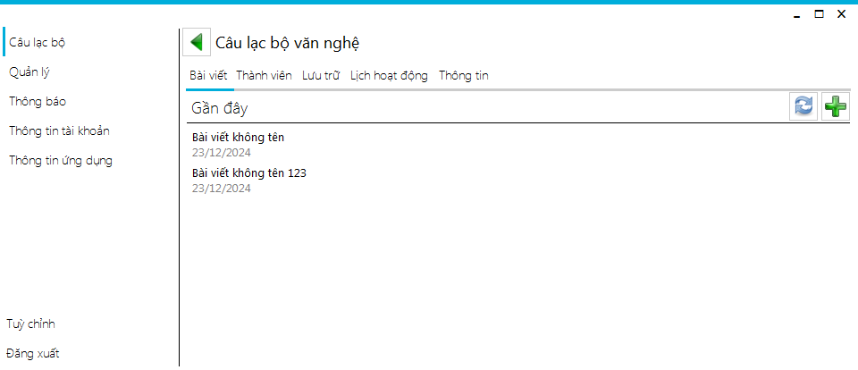

* Thành viên: Xem các thành viên đã tham gia vào câu lạc bộ. Trưởng, phó nhóm cũng có thể thêm hoặc xoá thành viên.

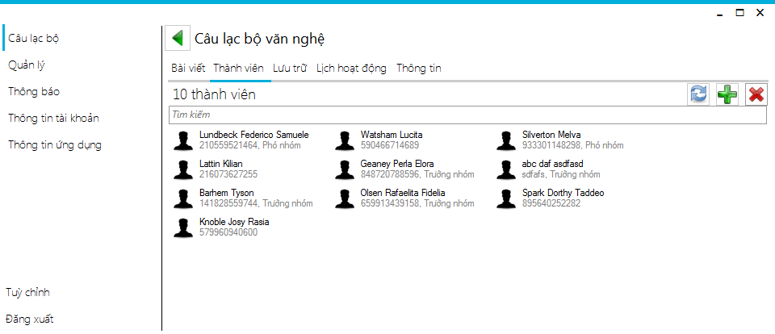

* Lưu trữ: Tiếp cận kho lưu trữ các tập tin thuộc nhiều thể loại khác nhau như hình ảnh, video, âm nhạc, văn bản. Trưởng, phó nhóm cũng có thể quản lý các thư mục và tập tin trên kho lưu trữ.
* Lịch hoạt động: Xem các lịch hoạt động trong tuần và quản lý lịch (đối với trưởng, phó nhóm).

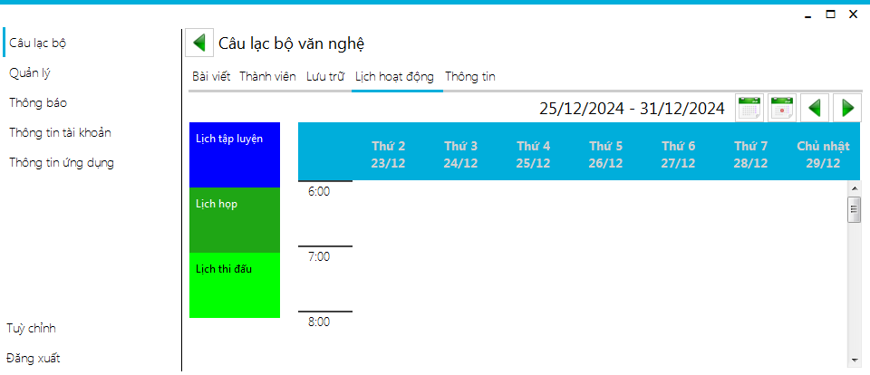

* Thông tin: Các thông tin khác của câu lạc bộ như mô tả và các đường link đến các nền tảng khác.

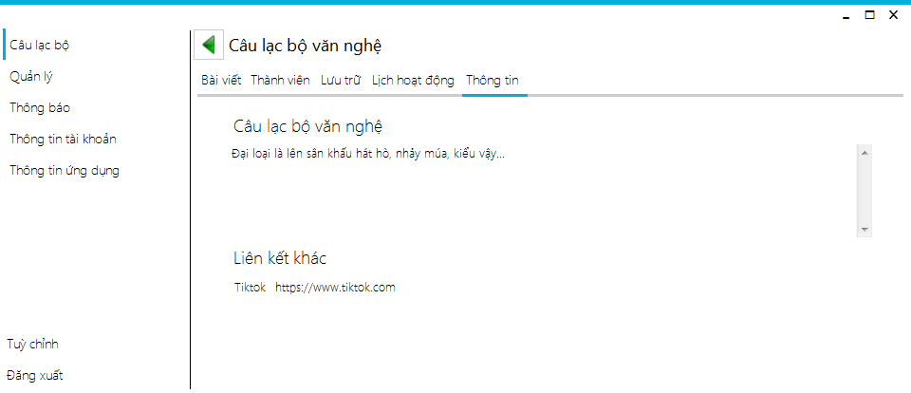

## Soạn bài viết

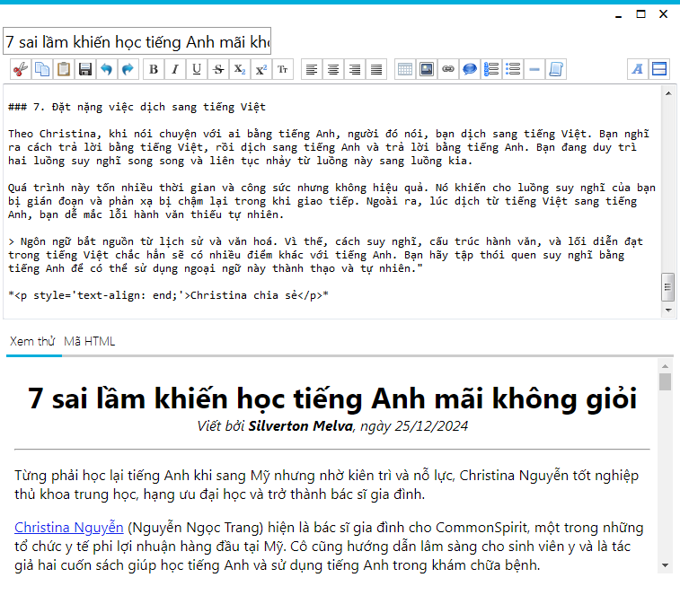

Khi trưởng hoặc phó nhóm muốn tạo một bài viết trên câu lạc bộ, họ có thể truy cập vào trình soạn thảo văn bản bằng cách nhấn vào nút thêm bài viết (biểu tượng dấu cộng) trên danh sách bài viết hiện có.

Giao diện này được bố trí rất giống với trình soạn thảo văn phòng với đầy đủ các tính năng hỗ trợ như định dạng văn bản, căn chỉnh đoạn, chèn bảng và các công cụ khác giúp người dùng dễ dàng soạn thảo bài viết một cách chuyên nghiệp và thuận tiện.

Bên cạnh đó, giao diện còn cung cấp tuỳ chọn chỉnh font giao diện hoặc đổi bố cục làm việc. Những tuỳ chọn này giúp dễ dàng điều chỉnh môi trường làm việc sao cho phù hợp với phong cách và sở thích cá nhân, từ đó nâng cao hiệu quả công việc và trải nghiệm sử dụng phần mềm.

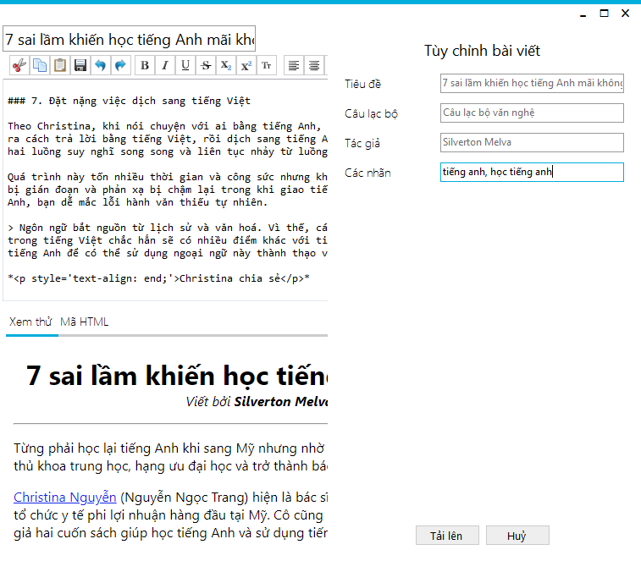

Sau khi hoàn tất công việc soạn thảo, người dùng sẽ nhấn vào biểu tượng lưu để xác nhận lại các thông tin về bài viết cùng với thêm một số thông tin khác chuẩn bị cho việc đăng tải bài viết lên câu lạc bộ.

## Xem bài viết

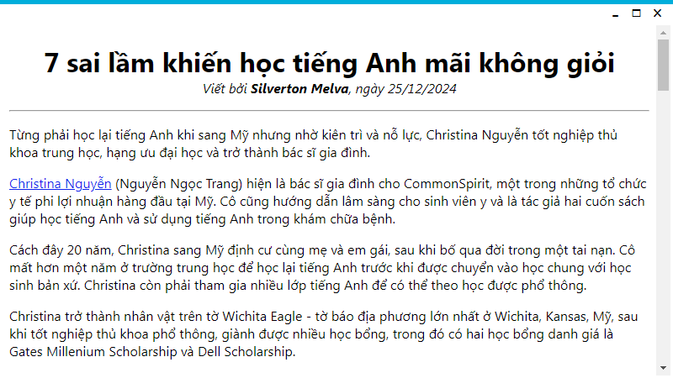

Đây là giao diện khi người dùng nhấn đúp vào bài viết được hiển thị trên danh sách bài viết. Ở giao diện này, người dùng có thể xem nội dung của bài viết được đăng tải trên câu lạc bộ một cách trọn vẹn và đầy đủ.

## Gửi thông báo

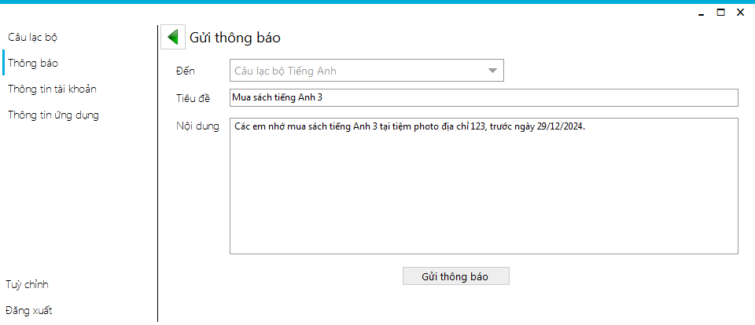

Thông báo giúp người dùng truyền đạt thông tin quan trọng đến các thành viên trong câu lạc bộ. Để tạo thông báo, người dùng điều hướng vào menu thông báo, nhấn vào biểu tượng dấu cộng bên phải màn hình và điền hết tất cả thông tin và cuối cùng là nhấn vào nút gửi thông báo. Thông báo khi này sẽ được gửi đến tất cả các thành viên trong câu lạc bộ đã chọn và đối với các thành viên đó, sẽ có một popup bên dưới góc phải của màn hình xuất hiện, nhắc nhở người dùng có một thông báo mới.

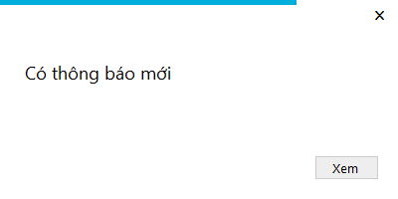

## Xem thông báo

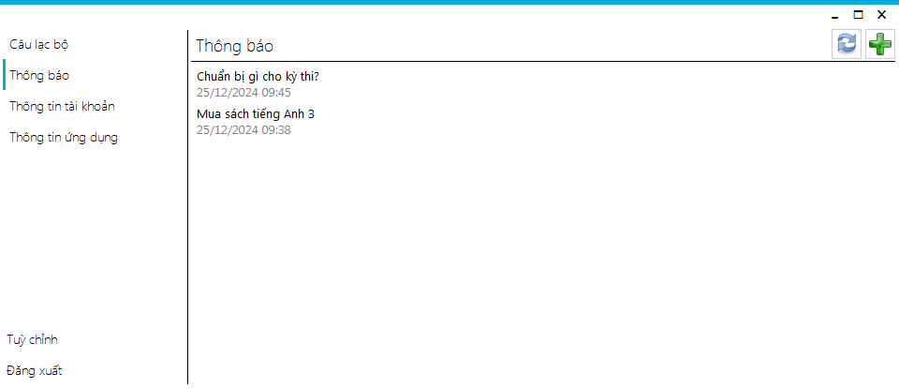

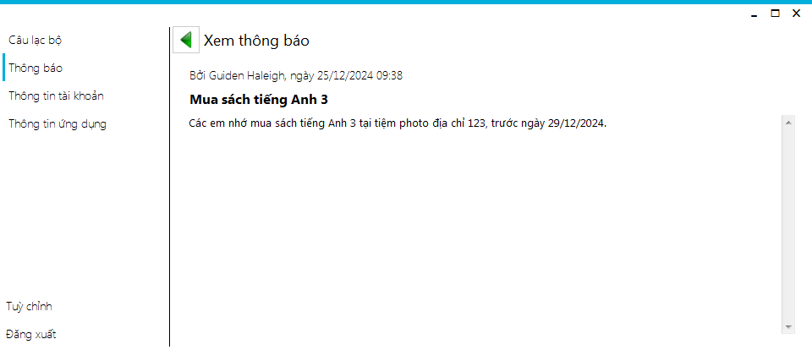

Khi người dùng nhấn đúp vào thông báo hiện có trên menu thông báo, giao diện này xuất hiện, cho phép xem nội dung của thông báo cùng với tác giả của thông báo đó.

## Lịch hoạt động

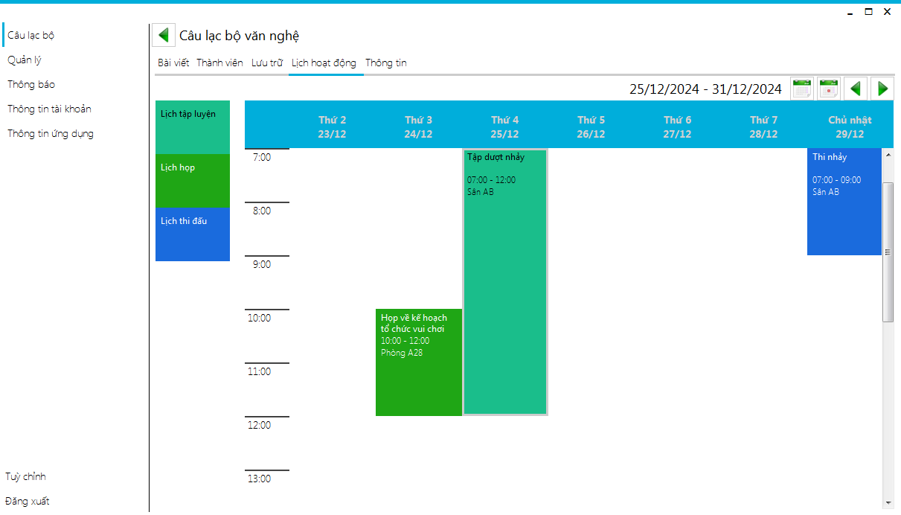

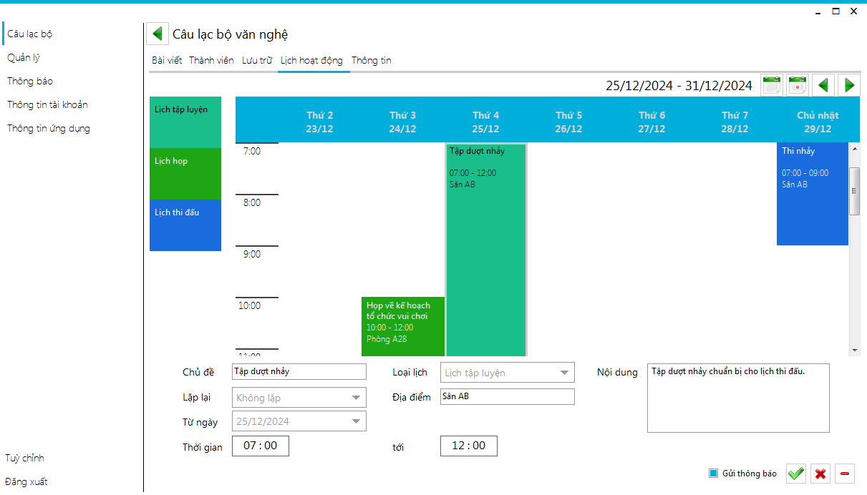

Giao diện này giúp người dùng xem lịch hoạt động diễn ra trong tuần trong câu lạc bộ. Đối với trưởng, phó nhóm, giao diện này cho phép quản lý lịch hoạt động một cách dễ dàng.

Giao diện được chia thành 4 thành phần: , các lịch diễn ra và hộp thoại sửa lịch.

* Ngày hiển thị: Giới hạn khoảng ngày hiển thị các lịch hoạt động. Thay đổi ngày hiển thị bằng cách nhấn vào các nút.
* Danh sách loại lịch: Danh sách các loại lịch hiện có.
* Lịch: Hiển thị các lịch hoạt động trong tuần.
* Hộp thoại sửa lịch: Hiển thị các thông tin về lịch đang được sửa hoặc thêm. Có tuỳ chọn gửi thông báo sau khi hoàn thành việc cập nhật lịch.

Để thêm lịch hoạt động, rê chuột vào loại lịch cần thêm và kéo thả vào lịch ở bên phải. Khi này, một hộp thoại sửa lịch xuất hiện. Điền tất cả thông tin vào và nhấn nút hoàn thành. Để sửa lịch, nhấn chuột vào lịch cần sửa và đổi các thông tin ở hộp thoại và nhấn nút hoàn thành.

## Lưu trữ

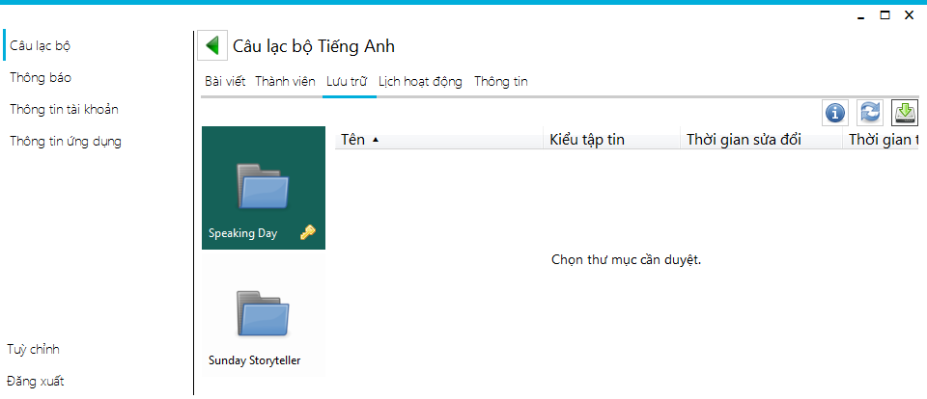

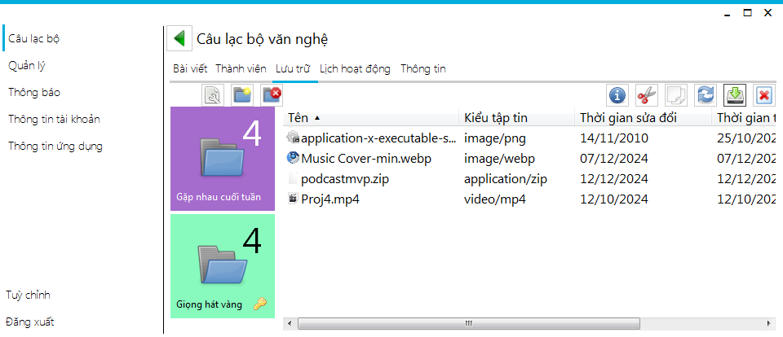

Giao diện này cho phép thành viên truy cập vào kho lưu trữ các tập tin được gửi lên và cho phép trưởng và phó nhóm quản lý chúng. Người dùng có thể duyệt các thư mục để xem và tải tập tin về máy. Khi được cấp quyền quản lý lưu trữ, người dùng có thể sao chép, di chuyển hoặc đổi tên thư mục, tập tin cùng với tải tập tin lên kho lưu trữ.

## Trình đọc

Kho lưu trữ cung cấp tính năng xem trực tiếp các tập tin trên cơ sở dữ liệu mà không cần tải về. Để làm được điều này, phần mềm cung cấp một số trình đọc sau:

* Trình đọc hình ảnh: Xem các tập tin hình ảnh tĩnh, cung cấp tính năng di chuyển và thu phóng.

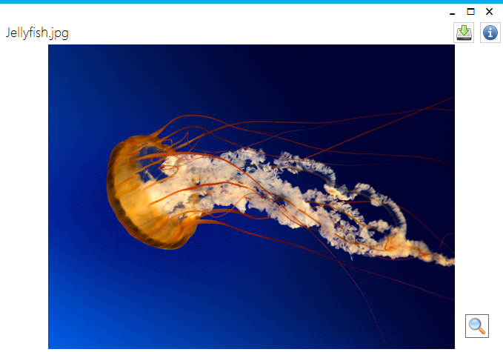

* Trình đọc âm thanh/video: Nghe âm thanh, âm nhạc và xem video, hỗ trợ tính năng tua và điều chỉnh tốc độ.

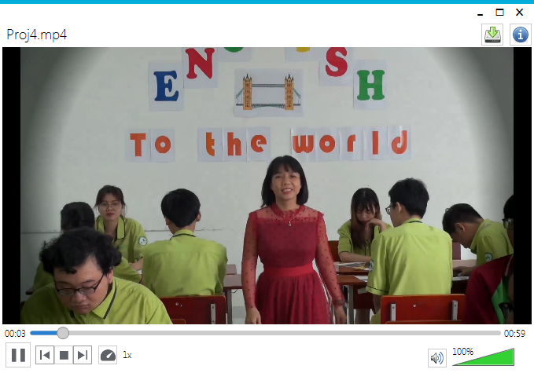

* Trình đọc văn bản: Đọc các tập tin chứa văn bản thô như .txt, .csv.

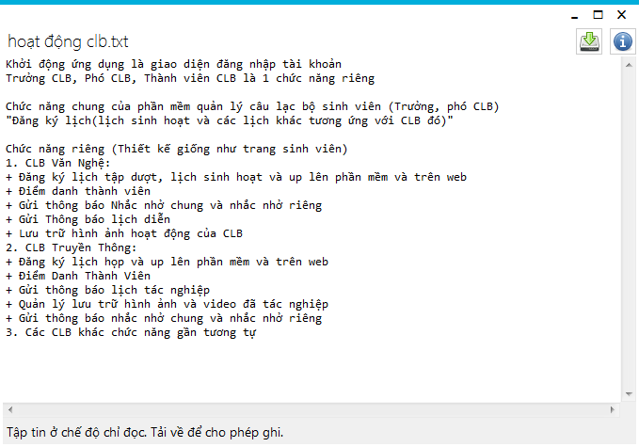

* Trình duyệt: Đọc các tập tin tài liệu như .html, .pdf.

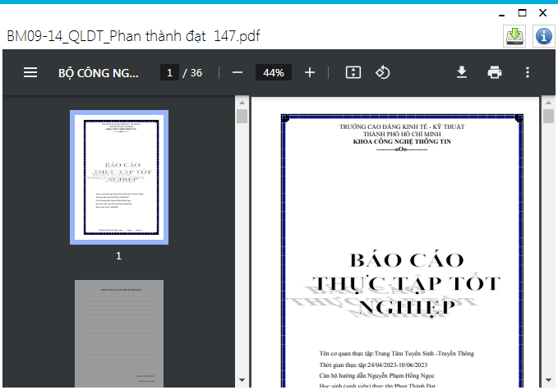

## Quản lý

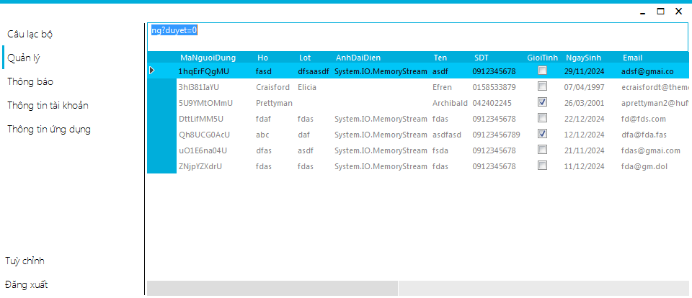

Đối với quản trị viên, đây là trợ thủ đắc lực trong việc quản lý các loại dữ liệu khác nhau trên hệ thống, chẳng hạn như người dùng, thành viên, câu lạc bộ một cách nhanh chóng và tiện lợi. Với giao diện dòng lệnh cùng với cú pháp câu lệnh đơn giản, ngắn gọn, quản trị viên có thể thực thể truy vấn, thêm, xoá, sửa bất kỳ thực thể nào một cách nhanh chóng mà không gặp phải khó khăn hay rườm rà.

Tất nhiên với một công cụ mạnh mẽ như vậy, việc bảo mật luôn là yếu tố được đặt lên hàng đầu. Trước khi có được giao diện như hình trên, quản trị viên được yêu cầu phải nhập mã bảo mật mới có thể truy cập, đảm bảo rằng chỉ những người có quyền hạn hợp lệ mới có thể thực hiện các thao tác quản lý, từ đó bảo vệ an toàn cho toàn bộ dữ liệu và ngăn chặn các truy cập trái phép.

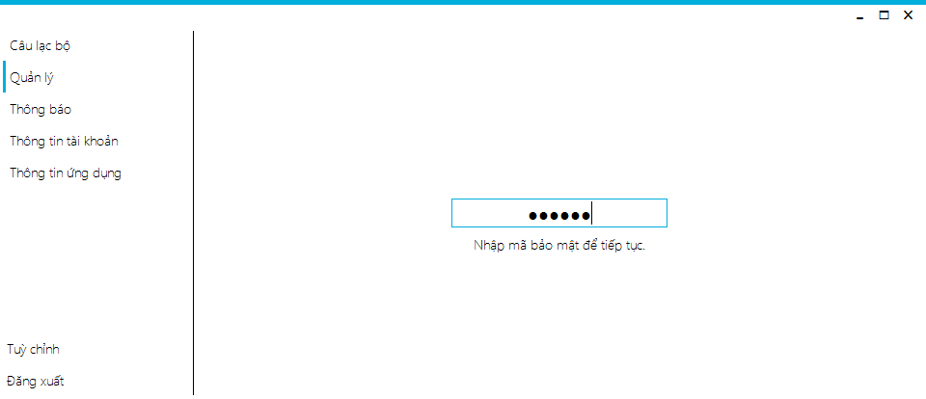

## Thông tin tài khoản

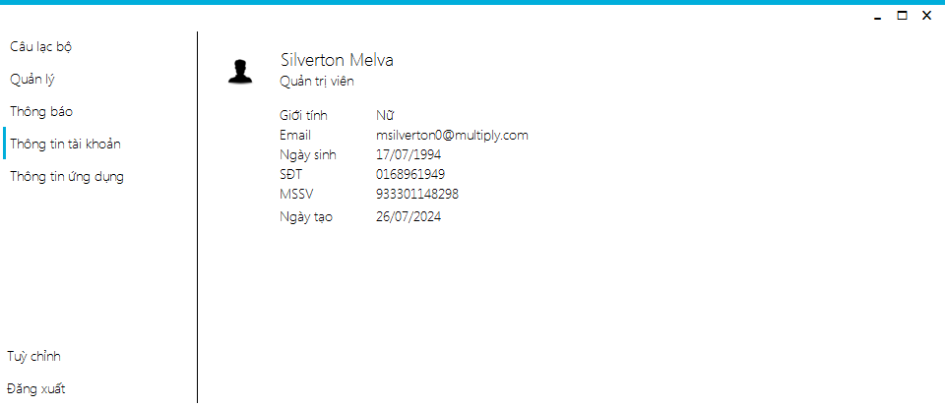

Menu thông tin tài khoản trong giao diện chính cho phép người dùng xem các thông tin chi tiết về tài khoản đang hiện tại đang được sử dụng, bao gồm họ tên, quyền hạn, email, số điện thoại.

## Thông tin ứng dụng

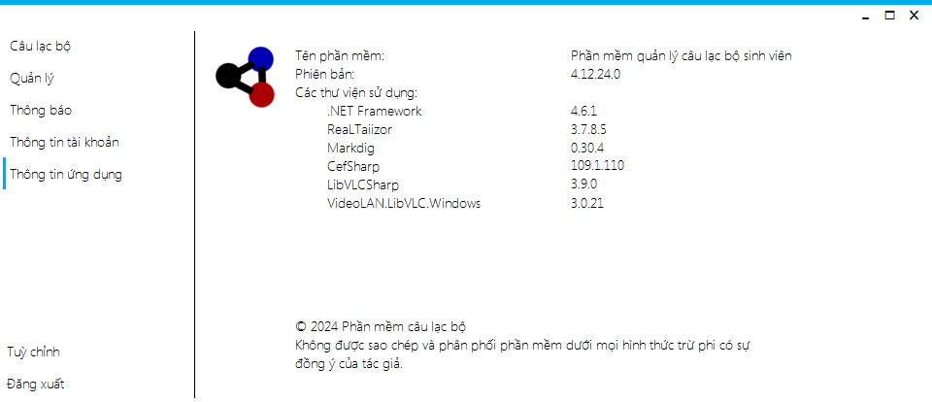

Menu thông tin tài khoản trong giao diện chính cho phép người dùng xem các thông tin chi tiết về phần mềm quản lý câu lạc bộ sinh viên, bao gồm tên phần mềm, phiên bản hiện tại và các thư viện được sử dụng.

## Tuỳ chỉnh

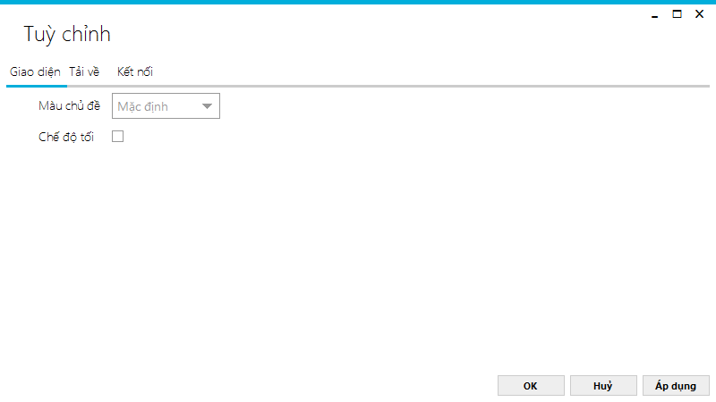

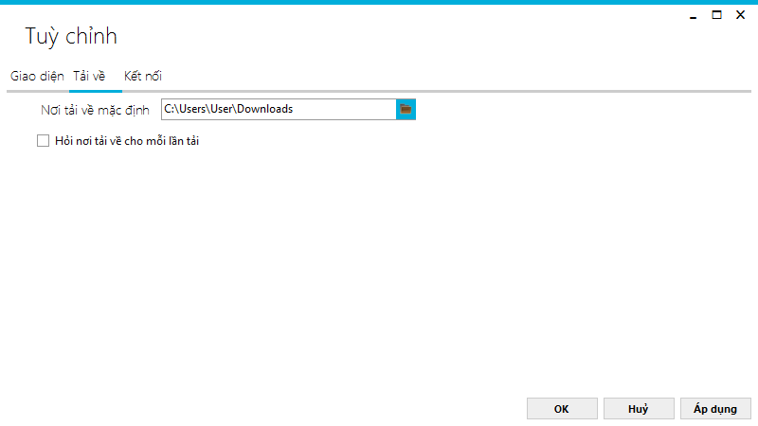

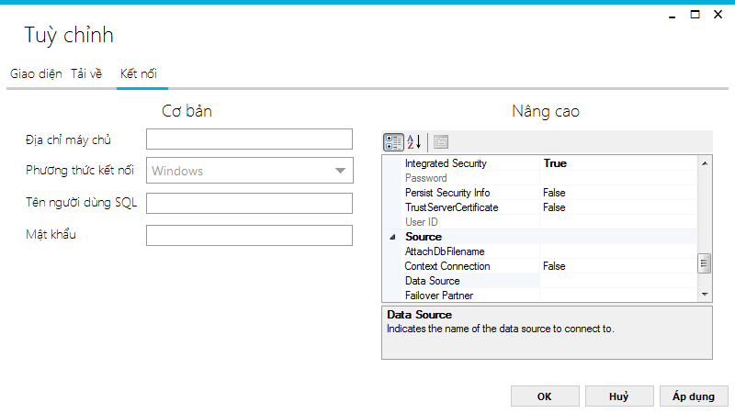

Giao diện này cung cấp cho người dùng khả năng thay đổi các cài đặt của phần mềm về giao diện (như màu sắc, chế độ tối), cách thức tải về hoặc phương thức kết nối cơ sở dữ liệu.

# KẾT LUẬN

Phần mềm Quản lý Câu lạc bộ Sinh viên của chúng tôi là một phần mềm đa tính năng, giúp quản lý các khía cạnh khác nhau của một câu lạc bộ một cách dễ dàng và hiệu quả. Với giao diện thân thiện và dễ sử dụng, phần mềm cho phép người quản lý và các thành viên trong câu lạc bộ theo dõi, tổ chức các hoạt động, sự kiện, cũng như giao tiếp và hợp tác với nhau một cách thuận tiện.

Phần mềm cũng hỗ trợ các tính năng bảo mật cao, đảm bảo thông tin của các thành viên luôn được bảo vệ an toàn. Với khả năng tích hợp dễ dàng với các hệ thống khác và khả năng mở rộng, phần mềm Quản lý Câu lạc bộ Sinh viên là giải pháp lý tưởng cho mọi câu lạc bộ, tổ chức sinh viên muốn tối ưu hóa công tác quản lý và phát triển hoạt động của mình.